VI源 SET_VIS两种模式，后面的是箝位保护，加负值可以直接加负号，定义电流流入为正

VI_MEASURE后面参数是延迟，返回值和SET_VIS的模式相匹配，V/A基本单位

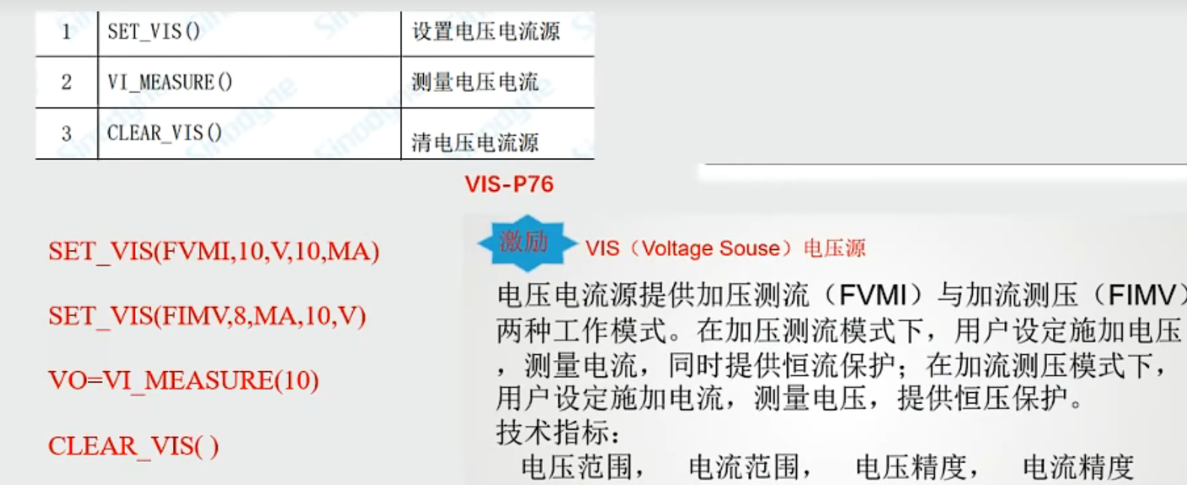

HDPS源，POS即为DPS1，NEG为DPS2，只有加压测流，MEASURE后面为延迟（储能元件）

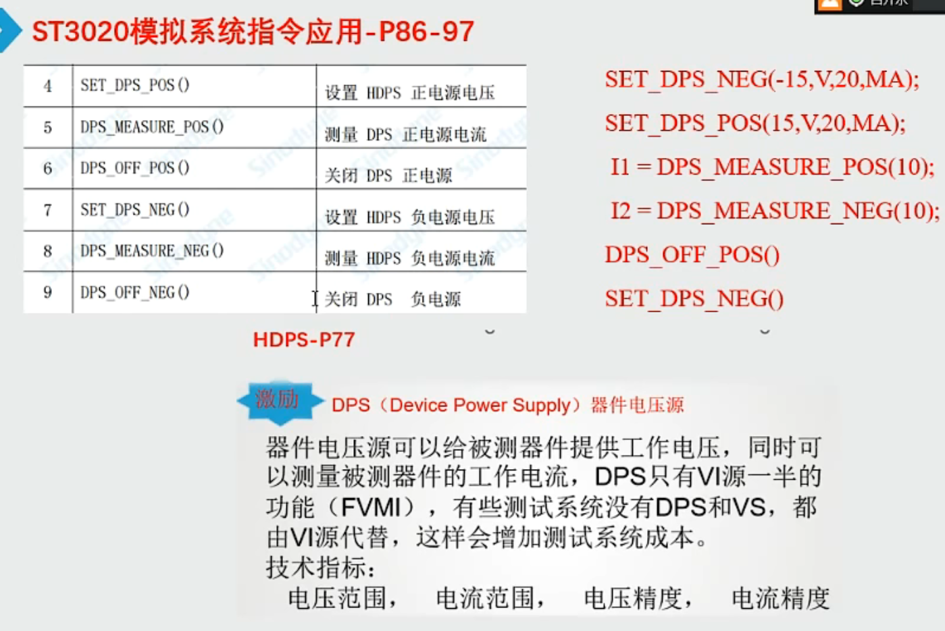

VS源，四路一起清

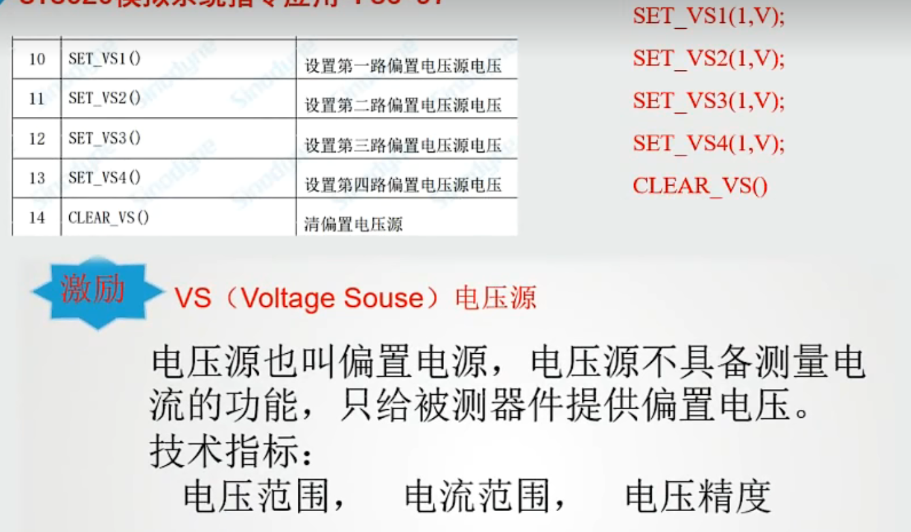

音频源，SET_AS设置时为有效值，AS_DC当做VS源使用

SET_POS_RIPPLE在DPS1上叠加纹波，100~120Hz，测纹波相关参数，LM386要求1KHz

NEG即在DPS2上叠加，前提是DPS要打开

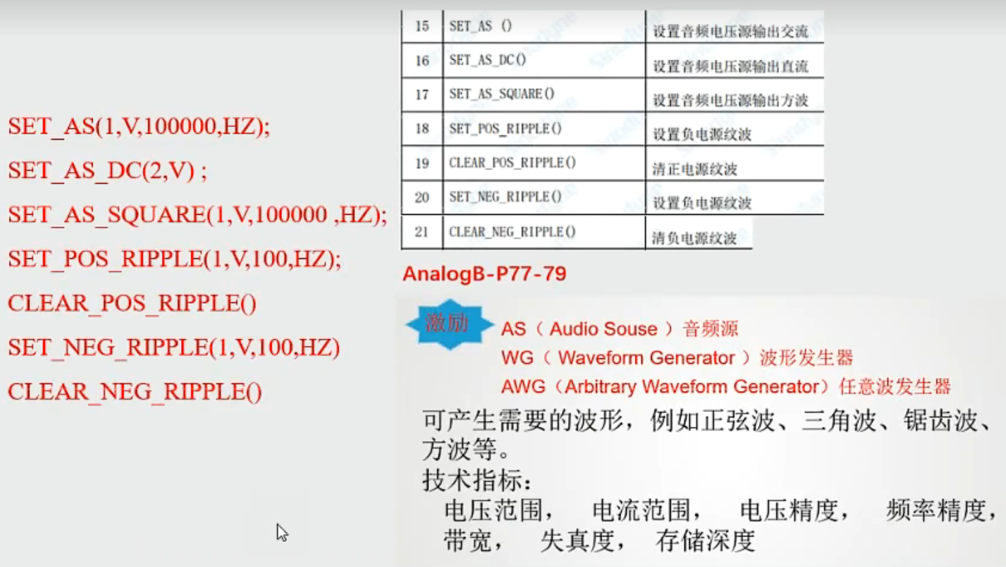

SET_AVM_PATH设置滤波器，不测量，LP20-低通滤波器20KHz，LPPASS-不选择低通

BP-带通滤波器，BPPASS-不选择带通，NP-带阻滤波器

AVM_MEASURE，第二个参数是量程，第三是延迟

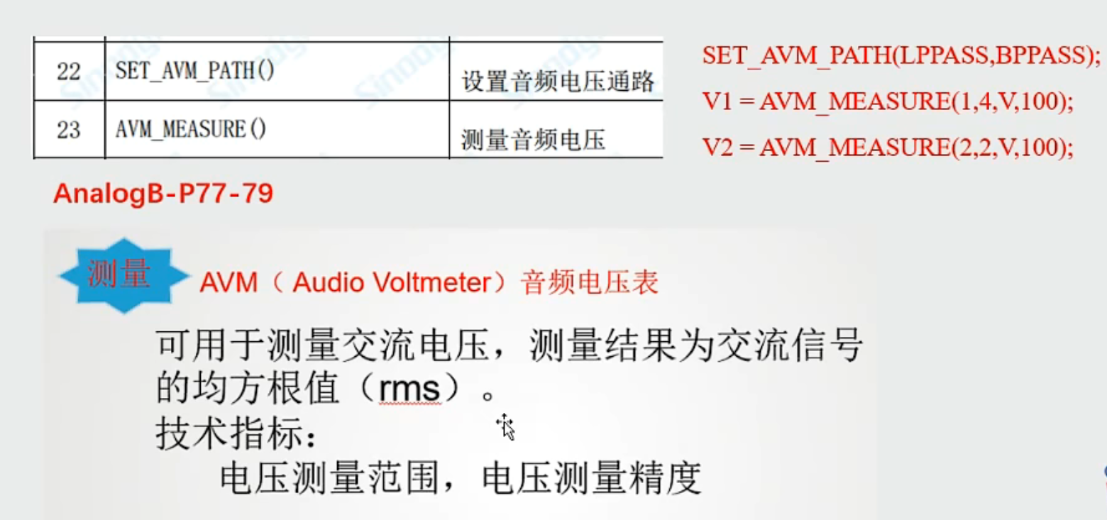

TIME_MEASURE_CONDITIONS，T1/T2为起始时间，POS为上升沿触发，下一个参数是触发电平，用一个端子是测上升下降时间、周期、脉宽，用两个端子测两者差时

TIME_MEASURE_EXECUTE，有触发条件返回测量时间，单位s

MEASURE_PERIOD，测量周期，第二个参数是触发电平，第三个是采集的周期数（采集完返回平均值），第四个是延时

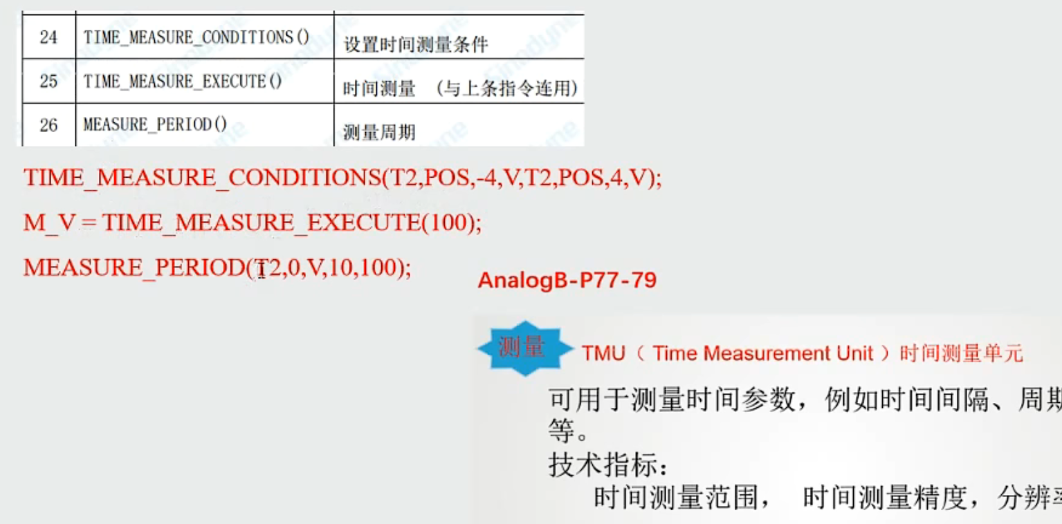

MAT_DVM_MEASURE，采集一组数据，最大2048个点，采样频率200KHz以内

DVM_DIFF_MEASURE，先采样，间隔时间后再采样，返回两次采样的差值

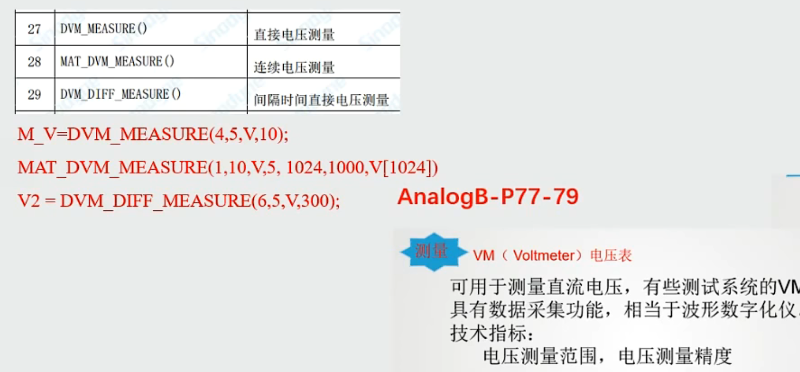

SET先全清，CLOSE只控制目标，CLEAR只清除目标

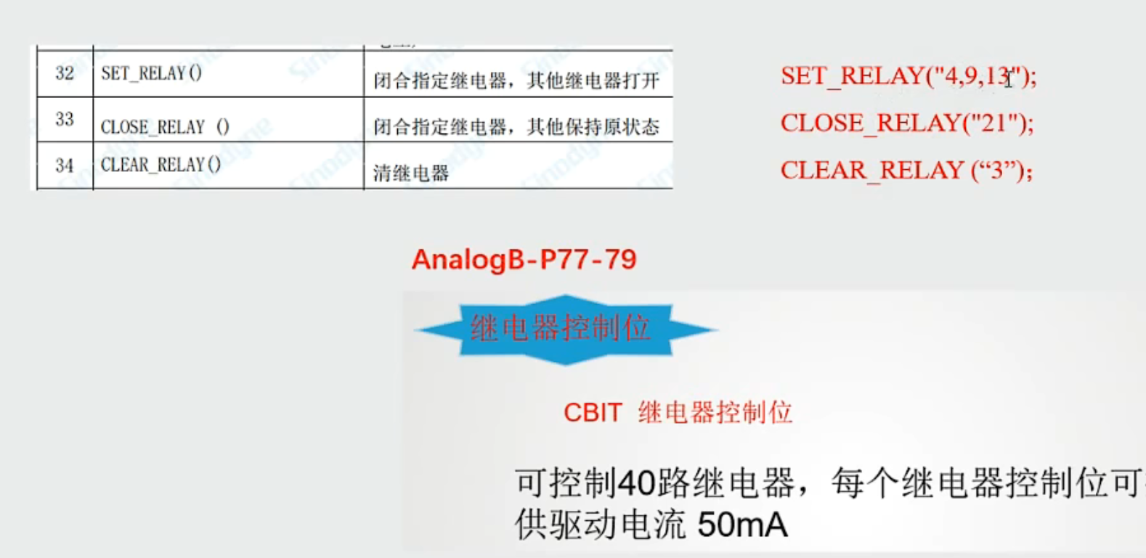

三端稳压器，运放包，非系统，用不到

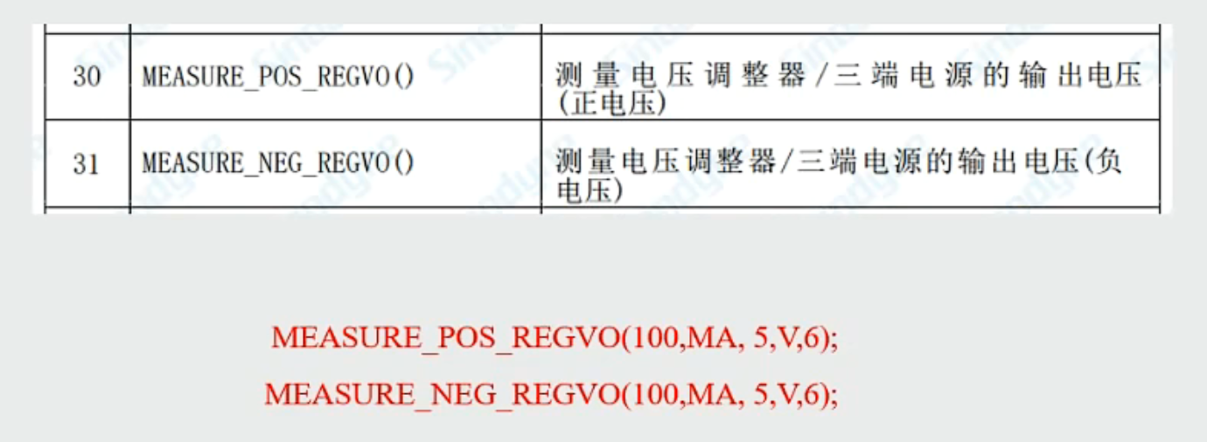

SHOW_RESULT，项目，测量值，单位，上下限，用以判断器件好坏

BIN，机械手或者办公台用的，标记失效参数或统计，和show连用

DFT，傅里叶变换，第二个参数是采样数据数量，第三是返回值

